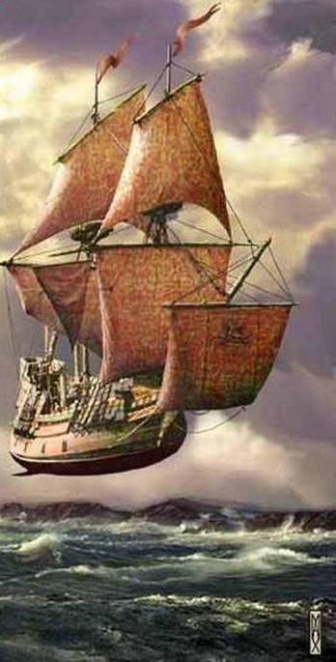
ЛЕТУЧИЙ КОРАБЛЬ
Школьная газета. Выпуск № 1.

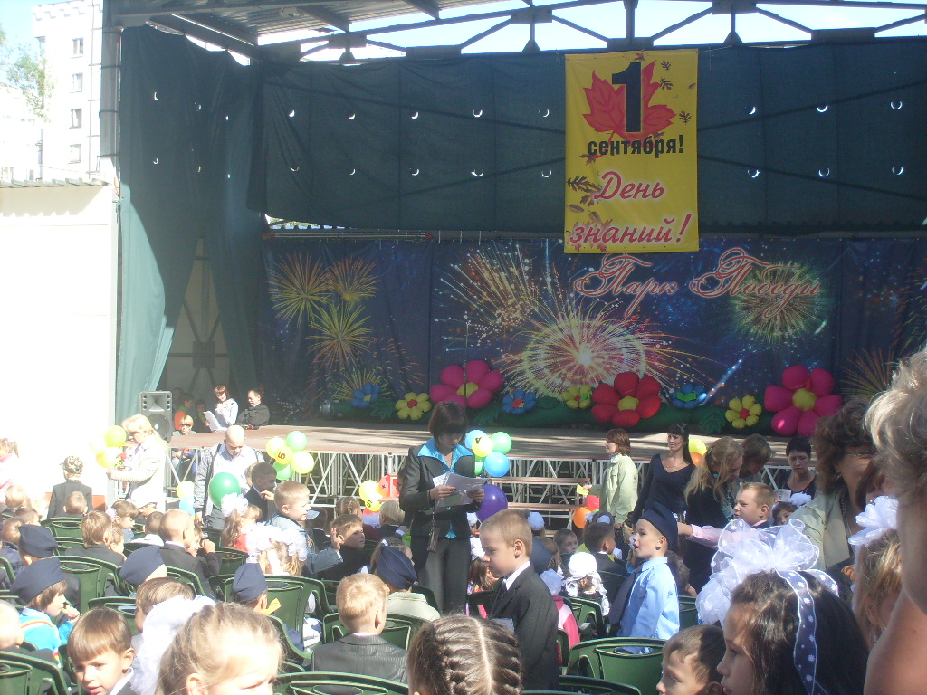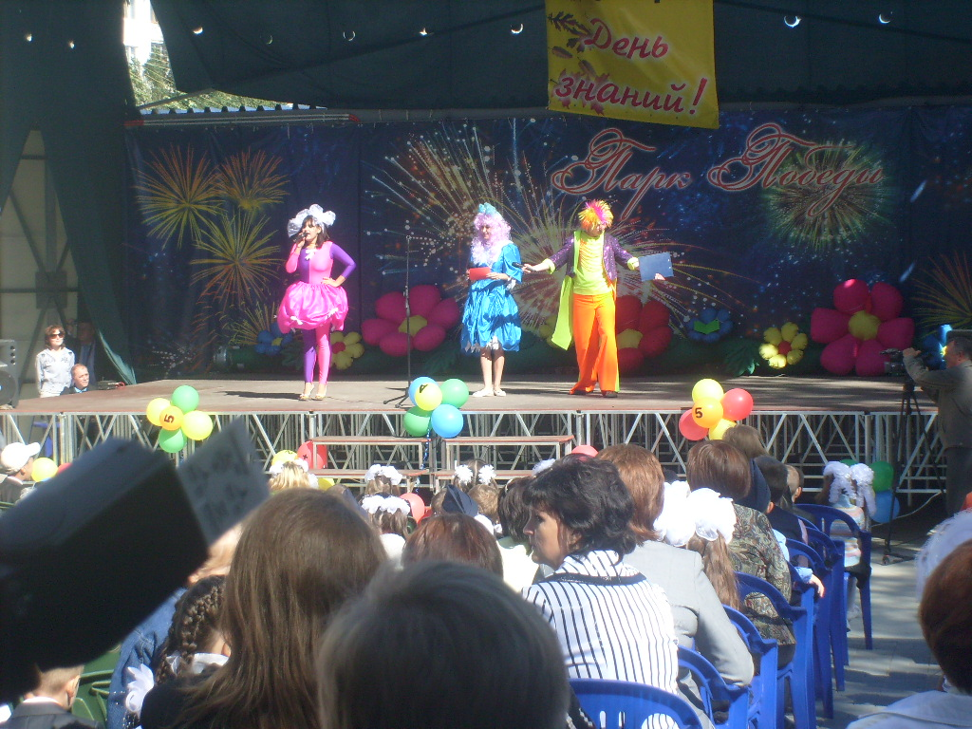

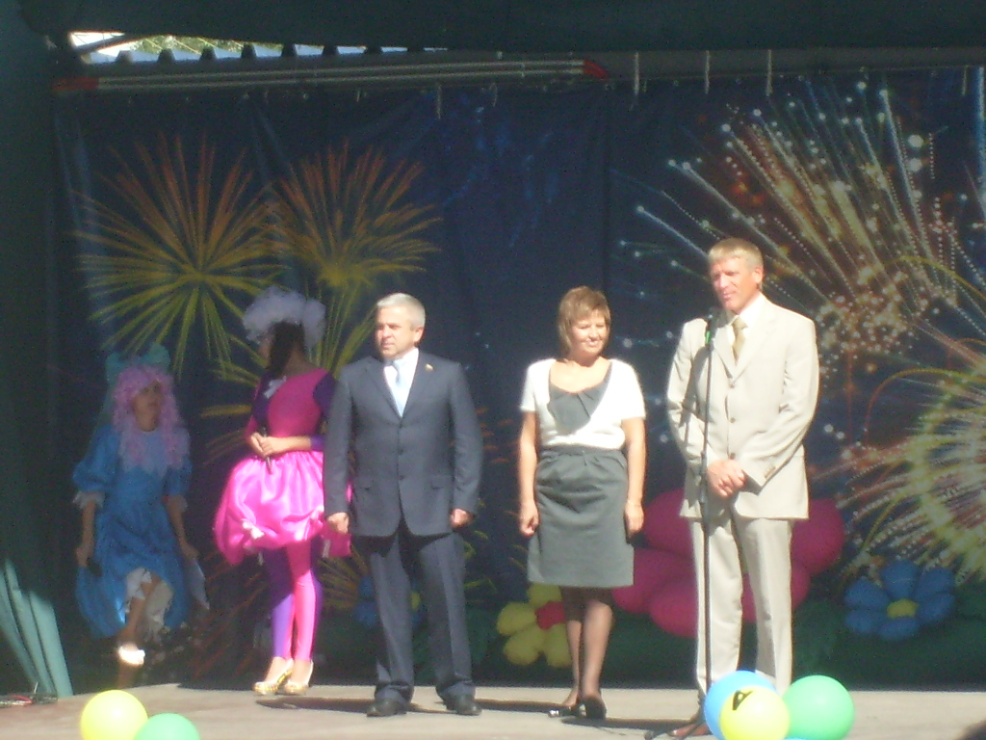

Вот и лето пролетело,
Осень на дворе,
И листва чуть пожелтела,
В школу детворе.
Продолжать учиться надо,
Лучше, чем на «5»!
Мы вас видеть очень рады,
Рады всех встречать!
Идём за знаньями в поход.
Сегодня праздник!
Школьный праздник
Встречаем мы учебный год!
Вот в сторонке стоят родители
И с волненьем глядят на вас,
Будто они впервые увидели
Повзрослевших своих ребят.
Каждый школьник пригладил волосы,
В парке Победы состоялся городской праздник для первоклассников. Дети стали участниками театрализованного представления. Каждый первоклассник произнес клятву.
С поздравлениями выступали: депутат Самарской Губернской Думы Сидухина М. Г. и Глава городского округа Волков Олег Валентинович

Каждый в новый костюм одет.
И в руках у вас гладиолусы
Золотые, как солнца свет.
Есть в году различные праздники
И сегодня праздник у нас,
В первый раз идут первоклассник
В свой приветливый дружный класс.

1 сентября на улицах города чувствовалось праздничное оживление. Нарядные дети с букетами ярких живых цветов в сопровождении своих родителей спешили на традиционную торжественную линейку, которая открывает начало нового учебного. года.


